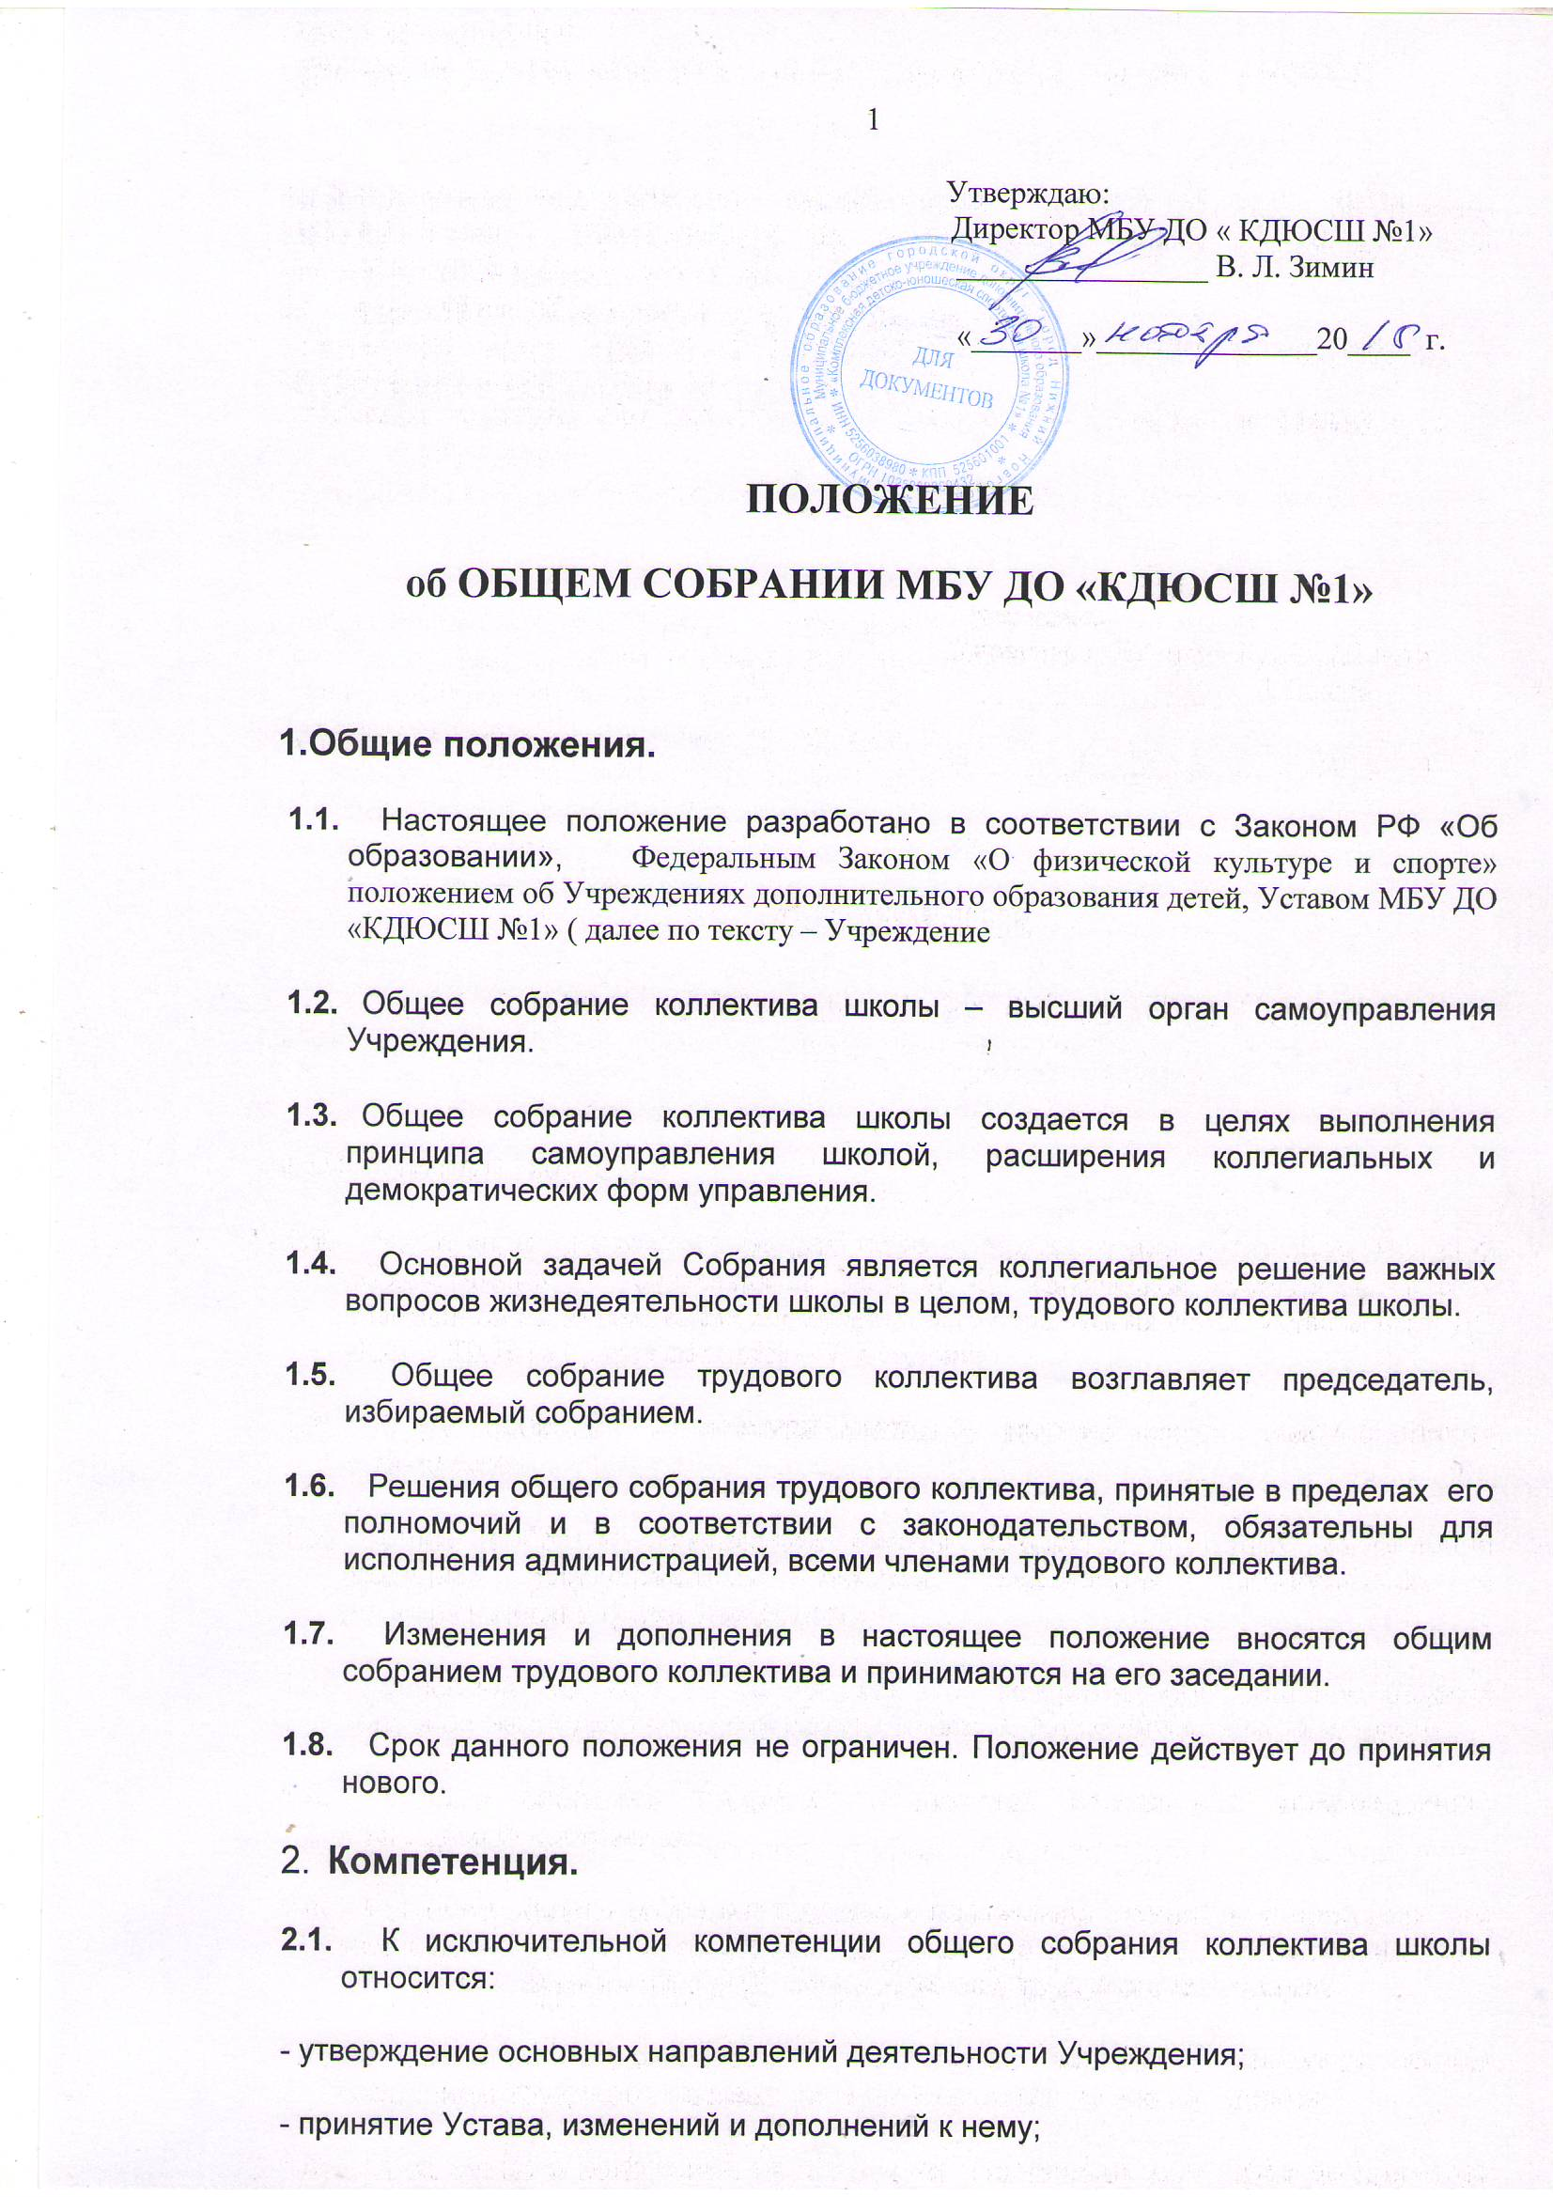-

избрание Совета;
- создание постоянных или временных комиссий по различным направлениям работы, определение их полномочий;
- принятие Коллективного договора;
- заслушивание отчета директора школы о выполнении Коллективного договора;
- рассмотрение кандидатур работников школы к награждению.
2.2. Собрание может рассмотреть и другие вопросы жизнедеятельности школы или передавать данные полномочия другим органам самоуправления школы.

- Состав и порядок работы.
3.1. В состав общего собрания трудового коллектива входят все работники школы.
3.2. С правом совещательного голоса в состав собрания могут входить представители других органов самоуправления школы.
3.3. Для ведения общего собрания трудового коллектива из его состава избирается председатель и секретарь.
3.4. Председатель общего собрания трудового коллектива:
• организует деятельность общего собрания трудового коллектива;
• информирует участников трудового коллектива о предстоящем заседании не менее, чем за 15 дней до его проведения;
• организует подготовку и проведение общего собрания трудового коллектива (совместно с советом трудового коллектива и администрацией школы);
• определяет повестку дня (совместно с советом трудового коллектива и администрацией школы);
• контролирует выполнение решений общего собрания трудового коллектива (совместно с советом трудового коллектива).
3.5. Общее собрание трудового коллектива собирается не реже 1 раза в год.
3.6. Внеочередной созыв собрания может произойти по требованию директора школы или по заявлению 1/3 членов собрания, поданному в письменном виде.
3.7. Общее собрание трудового коллектива считается правомочным, если на нем присутствует не менее 50% членов трудового коллектива.
3.8. Решения общего собрания трудового коллектива Учреждения принимаются открытым голосованием простым большинством голосов.
3.9. Решение общего собрания трудового коллектива Учреждения (не противоречащее законодательству РФ и нормативно – правовым актам) обязательно к исполнению всех членов трудового коллектива.

3.10. Каждый участник общего собрания трудового коллектива Учреждения имеет право:
• Потребовать обсуждения общим собранием трудового коллектива Учреждения любого вопроса, касающегося деятельности школы, если его предложение поддержит не менее 1/3 членов общего собрания трудового коллектива;
• При несогласии с решением общего собрания трудового коллектива высказывать свое мотивированное мнение, которое должно быть занесено в протокол.
- Ответственность общего собрания трудового коллектива.
4.1. Общее собрание трудового коллектива Учреждения несет ответственность :
• за выполнение не в полном объеме или невыполнение закрепленных за ней задач и функций;
• соответствие принимаемых решений законодательству РФ, нормативно-правовым актам.
- Делопроизводство общего собрания трудового коллектива.
5.1. Заседания общего собрания трудового коллектива оформляются протоколом, который ведет секретарь собрания.
5.2. В протоколе фиксируются:
• дата проведения;
• количественное присутствие (отсутствие) членов трудового коллектива;
• повестка дня;
• ход обсуждения вопросов;
• предложения, рекомендации и замечания членов трудового коллектива Учреждения;
• решение.
5.3. Протоколы подписываются председателем и секретарем собрания.
5.4. Нумерация ведется от начала учебного года.
5.5. Книга протоколов общего собрания трудового коллектива нумеруется постранично, прошнуровывается, скрепляется печатью школы и подписывается директором школы.
5.6. Книга протоколов общего собрания трудового коллектива хранится в делах школы и передается по акту (при смене руководителя, передаче в архив).
5.7. Все решения собрания своевременно доводятся до сведения всех участников образовательного процесса.

